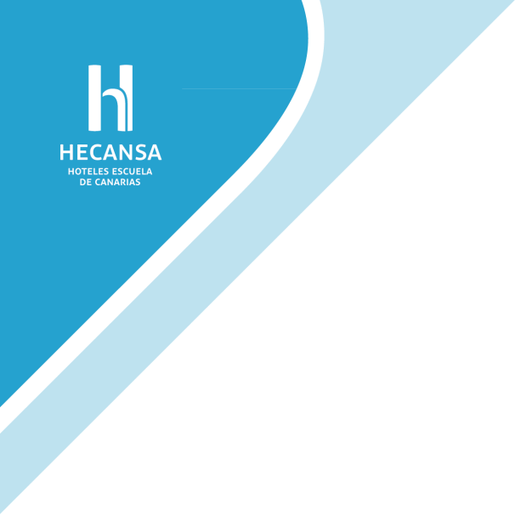



RETRIBUCION AL CONSEJO DE ADMINISTRACION Y ALTA DIRECCION

Retribución de los miembros del Consejo de Administración

El total de retribuciones a los administradores devengadas durante el ejercicio son nulos tanto en el ejercicio 2020 como en el 2019, por cualquier concepto. Asimismo, no existe ningún compromiso en materia de pensiones o seguros de vida con los antiguos o actuales administradores.

Retribución y préstamos al personal de Alta Dirección
La Sociedad si cuenta con Alta Dirección en términos laborales, asimismo la retribución bruta percibida por la Dirección Gerencia de la Sociedad es la siguiente:

 | 2020 | 2019
Retribución Dirección  Gerencia | 37.134,00 € | 62.288,90 €
Retribución bruta anual | 38.308,00 € | 64.531,00 €
Dietas | 1.174,00 € | 2.720,84 €

